Gleammedia Audition
[주의사항]
-본 지원서는 만 14세 이상 지원자가 작성할수 있습니다.
-서류합격자는 개별통보 합니다.
-본 오디션을 촬영, 녹음하여 발생하는 컨텐츠에 대한 저작권은 ㈜글림미디어그룹에 귀속됩니다.
-지원서 및 기타 제출 서류의 내용에 허위 사실이 있을 경우 합격이 취소될 수 있습니다.

개인 신상 정보

이름 |  |  | 성별 | □ 남자 □ 여자
생년월일 | 년 월 일 |  | 나이 | 세
신장 / 체중 | cm | kg | 지역
응시분야 | □ 보컬 □ 랩 □ 댄스 □ 아이돌 □ 싱어송라이터 □ 연기 □ 모델  (최대 2개 선택 가능)
휴대폰 번호
이메일 주소

기타사항

지원동기
관련 활동 및 수상 경력
오디션 경력

∙ 휴대폰 번호의 경우, 본인에게 연락이 가능한 번호를 기재해 주시기 바랍니다. (보호자 연락처 기입 가능)

∙ 관련 활동의 경우, 가수/댄서/모델 분야와 관련된 경력 사항을 기재해 주시길 바랍니다.
(예시 : 방송 경험, 관련 경연대회 참가 및 수상 경력 등)

- 사진과 동영상은 별도의 파일로 첨부해 주시기 바랍니다.
- 사진
- (얼굴, 상반신, 좌우 측면 사진, 전신)
- 동영상
- (춤,보컬,랩,댄스,연기,자작곡,워킹)

- 문의 이메일 (Contact E-mail) - info@gleammedia.co.kr

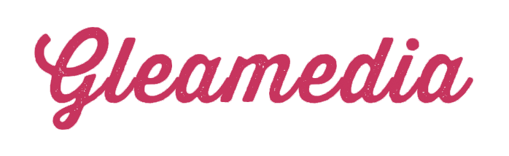

개인정보의 수집 및 이용 동의서

개인정보의 수집 및 이용 동의

본인은 ㈜글림미디어그룹(이하 ‘회사’)가 본인이 오디션 지원서를 통해 제공하는 개인정보를 아래와 같이 수집 및 이용함에 대하여 동의합니다.

수집 및 이용목적 - 오디션 지원자 식별 및 오디션 결과 통보
수집 항목 - [필수정보] 이름, 성별, 생년월일, 연령, 휴대폰 번호, E-MAIL, 거주 지역, 키, 몸무게
[선택정보] 사진, 특기사항, 관련 활동 및 수상경력, 오디션 경험
보유 및 이용기간 - 오디션 지원서 제출일부터 1년
오디션 지원자가 개인정보의 파기를 요청할 경우, 회사는 지체없이 해당 개인정보를 파기하고 있으며, 다른 법령에 따라 특정기간 동안 해당 개인정보를 보존해야 할 경우, 회사는 동 기간 동안 해당 개인정보를 안전하게 보유함을 알립니다.

동의를 거부할 권리 - 지원자는 필수 개인정보의 수집 및 이용에 대한 동의를 거부할 수 있으며, 오디션 지원자가 이와 같이 동의를 거부할 경우 오디션 지원대상자에서 제외됩니다.

선택 개인정보의 수집 및 이용에 대한 동의를 거부 권리 - 오디션 지원자가 동의를 거부할 경우 해당 정보에 대한 가산점이 부가 되지 않습니다.

개인정보 열람 및 수정 권리 - 오디션 지원자는 언제든지 개인정보에 대한 열람, 정정 또는 삭제를 요구 할 수 있으며, 회사는 해당 개인정보를 열람할 수 있도록 하거나 정정 또는 삭제를 위하여 필요한 조치를 하고 있습니다.

오디션 지원자는 개인정보의 수집 및 이용 동의를 언제든 철회 할 수 있습니다.

개인정보보호를 위한 회사의 노력 - 회사는 모든 개인정보를 내부와 외부의 모든 위험으로부터 안전하게 보호해야 합니다.

회사는 오디션 지원자의 동의 없이 수집된 개인정보를 제3자에게 제공하지 않습니다.

회사는 개인정보 관련 문의사항을 위하여 개인정보보호책임자와 개인정보보호담당자를 지정,관리하고 있습니다.

(필수정보 동의) □ 동의함 □ 동의하지 않음
(선택정보 동의) □ 동의함 □ 동의하지 않음

년 월 일

지원자 : (인 또는 서명)

